Лабораторна робота №2

Тема: Робота з файлами. Юніт тести

Мета: Використовуючи знання з попередніх тем про роботу з файлами, потрібно розширити функціонал телефонного довідника студентів додавши додатковий функціонал.

Хід роботи

1. Ознайомився з завданням
2. Додав функцію яка буде зчитувати дані з csv файлу.

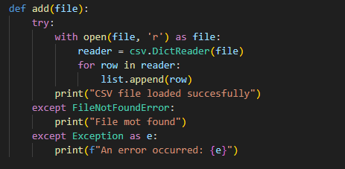

CSV файл:

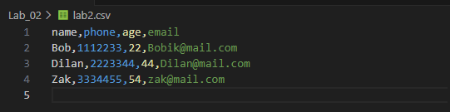

Результат роботи:

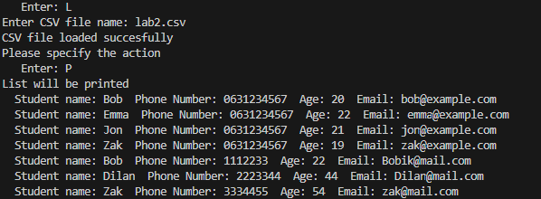

1. Написав функцію зберігання файлу

Код:

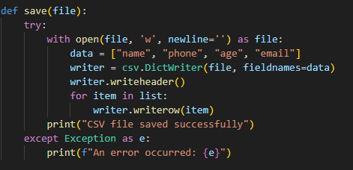

Момент зберігання:

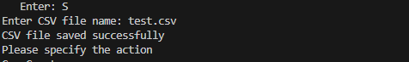

Результат:

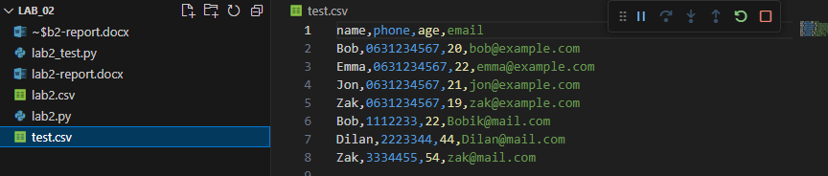

Наступне завдання полягає по покритті коду Юніт-тестами.

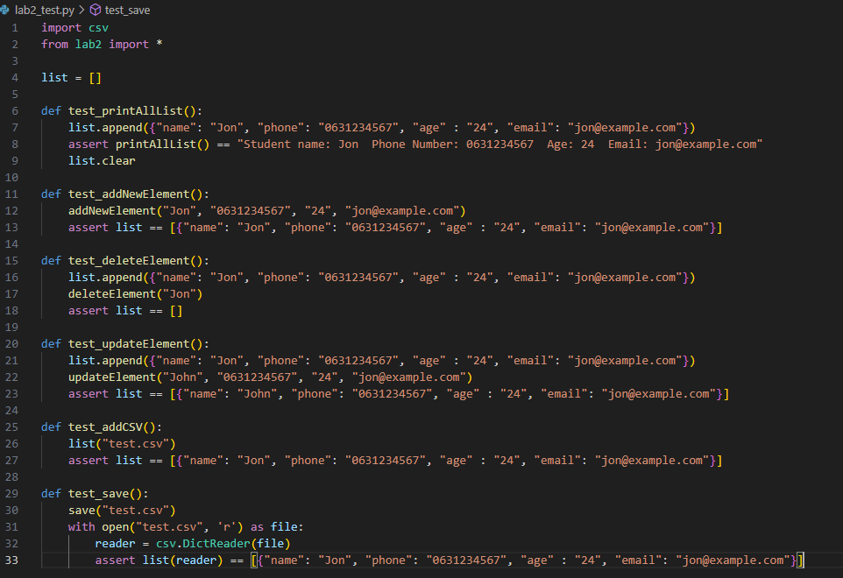

Результат роботи:

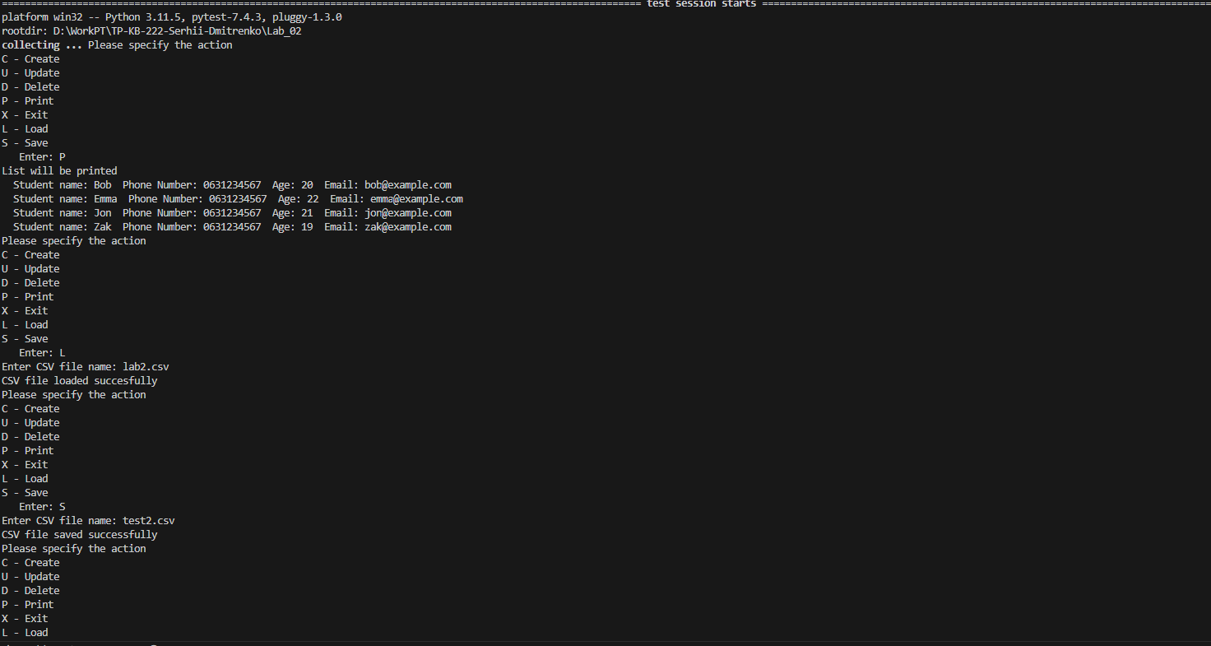

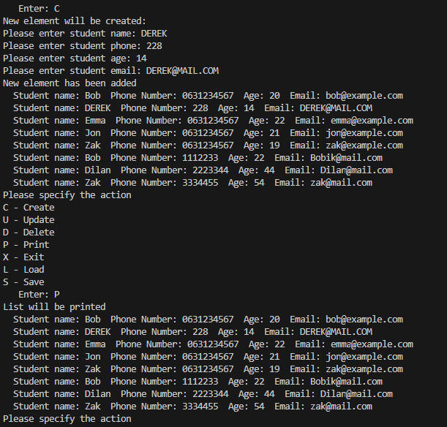

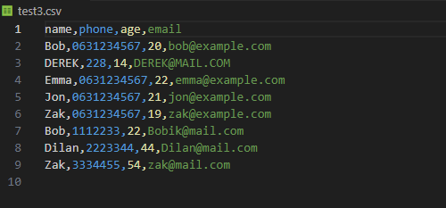

Висновок: Під час виконання лабораторної роботи, я вивчив як імпортувати різні бібліотеки, зміг розширити програму телефонного довідника, додавши додатковий функціонал.